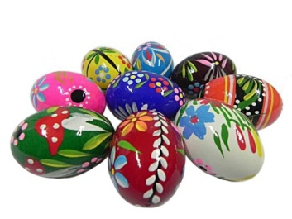
Delfinki
09.04.2020
Temat tygodnia: Wielkanoc
Czwartek: Potrawy z jajek

Witajcie w kolejnym dniu naszych zabaw. Razem przygotowujemy się do Wielkanocy ucząc się i bawiąc. Zaczynamy !!!
- Ćwiczenie poranne w formie dziecięcego fitnessu- Ćwicz i baw się wesoło
https://m.youtube.com/watch?v=9iOLdoHhLpc&t=81s

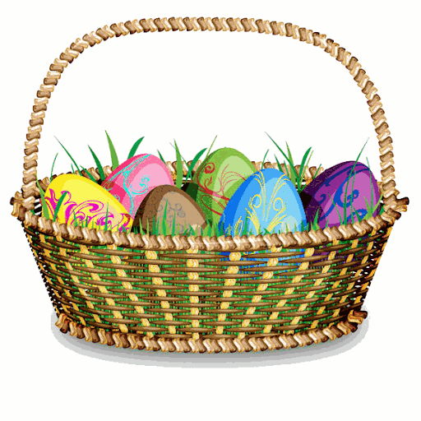
- Oglądanie obrazka koszyczka wielkanocnego. Zaznaczanie kolejności jego przygotowania liczbami. Kończenie ozdabianie jajka według wzoru. kp, cz. 3, nr 76, 77 lub
https://flipbooki.mac.pl/przedszkole/npoia-bbplus-kp-3/mobile/index.html#p=78

- Bajka o jajkach – Tajemnicz kuchnia , Ciufcia .pl

https://www.youtube.com/watch?v=lIWDCkbVQ6A

- Zabawy z jajkiem surowym i ugotowanym- zabawy badawcze
-Oglądanie skorupki jajka przez lupę- obserwuj uważnie i mów co widzisz
-Porównywanie ciężaru jajek – surowego i ugotowanego- które jajko jest cięższe?
-Eksperymentowanie z jajkiem surowym oraz ugotowanym /które jajko kręci się szybciej i dłużej
i dlaczego tak się dzieje/. Wyciąganie wniosków.
- Zabawa badawcza – Jajka i woda- sprawdzanie zachowania w wodzie jajka surowego i jajka ugotowanego
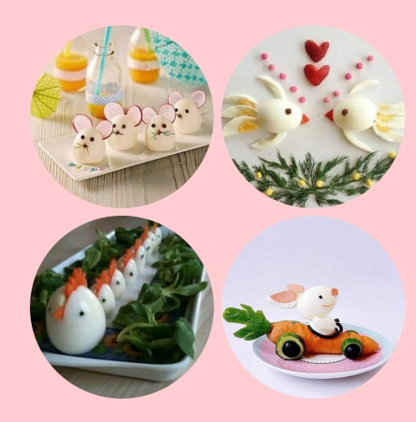
- Wypowiadanie się na temat: Co można zrobić z jajek?
-Wymyślanie przez dziecko przepisów na potrawy z jajek. Spróbuj zrobić na kolacje:
„Pastę jajeczną” z pomocą mamy lub taty. Przepis na końcu

- Zabawa zręcznościowa – Szybko i ostrożnie- przenoszenie na łyżce ugotowanego jajka do koszyka. Weź jajko, połóż go na łyżce i przejdź z nim po pokoju szybko i ostrożnie włóż go do koszyczka.

- Śpiewanie piosence „Pisanki, kraszanki, skarby wielkanocne• - już znasz piosenkę. Usiądź wygodnie i ją zaśpiewaj. Możesz miarowo klaskając w ręce https://www.youtube.com/watch?v=qaXe7PP_mCQ
- Niespodzianka muzyczna dla zabawy. Przed tobą pianino, zagraj na nim wg podanego kodu. Jeśli rozpoznałeś co zagrałeś, daj mi znać
https://kidmons.com/game/piano-online/

G E E F D D C E G
G E E F D D C E C
- Wielkanocne łamigłówki- labirynt, wykreślanka wyrazowa, –„bystre oko”- ćwiczenia spostrzegawczości
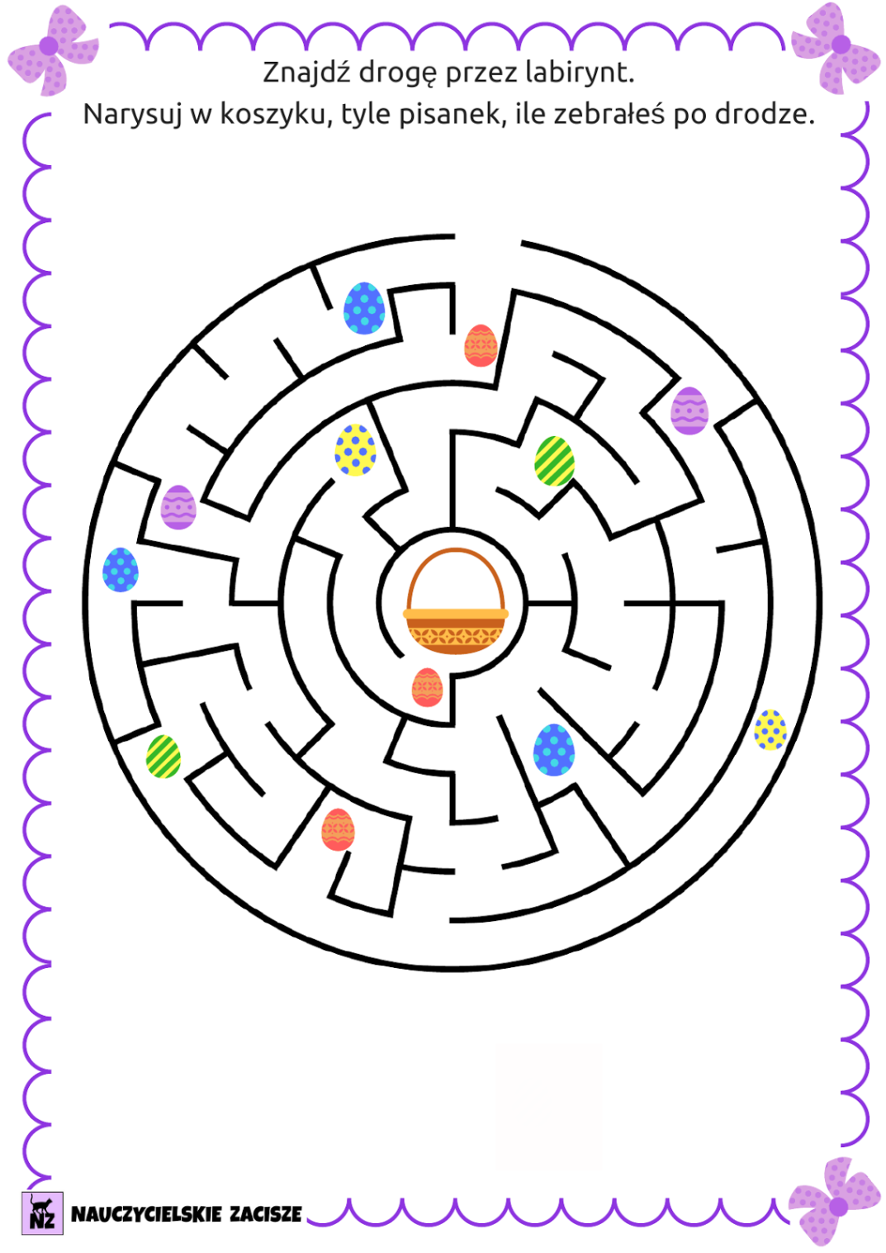

Znajdź 10 szczegółów, którymi różnią się ilustracje.

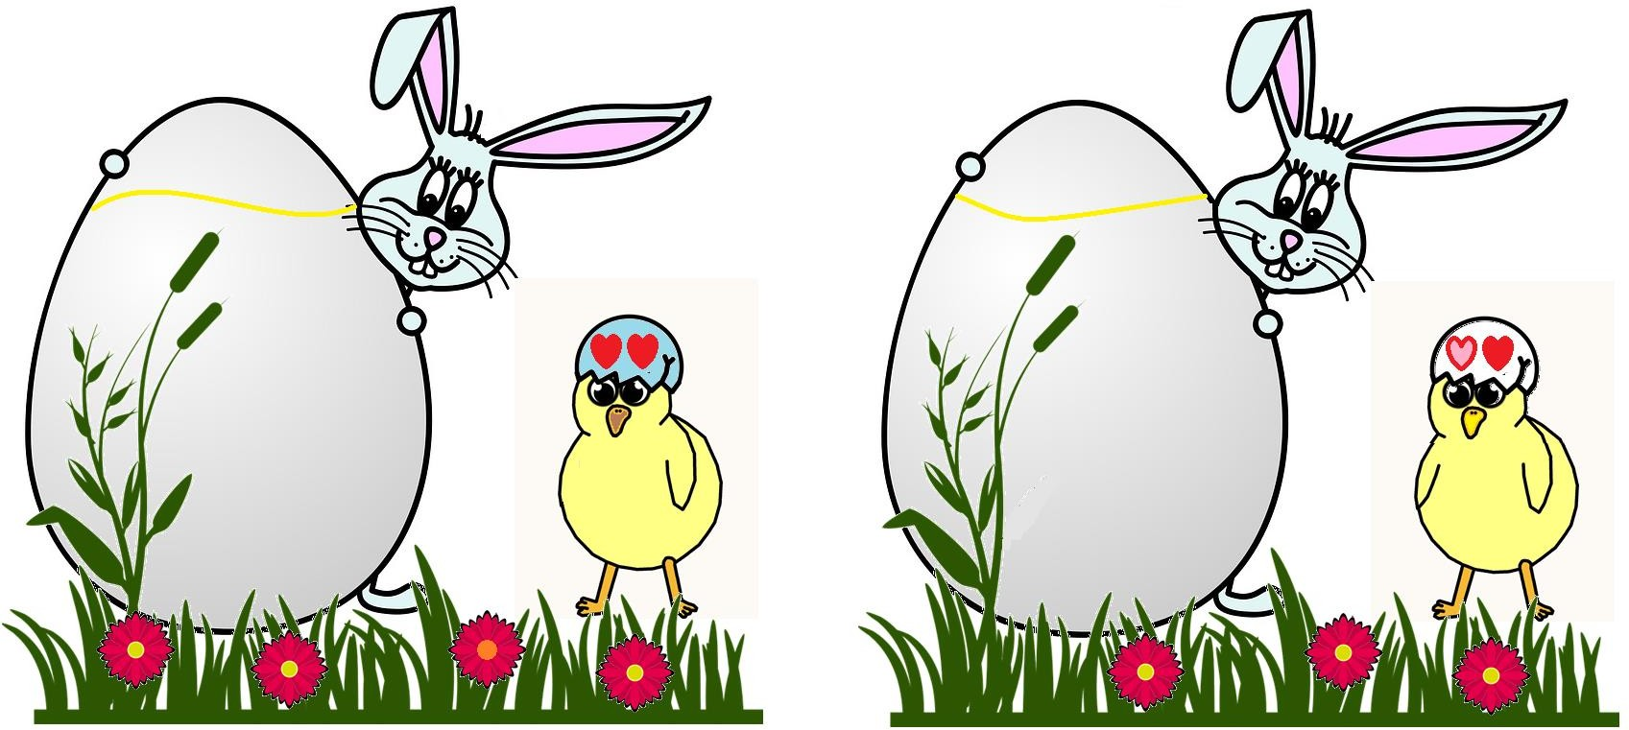

Dla chętnych. W której pętli jest więcej pisanek? Wpisz w kratki odpowiednie liczby i znak > < lub =

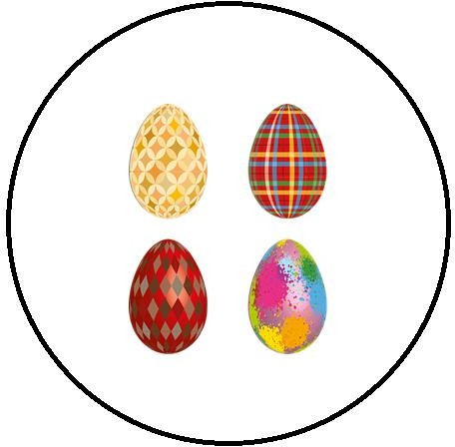
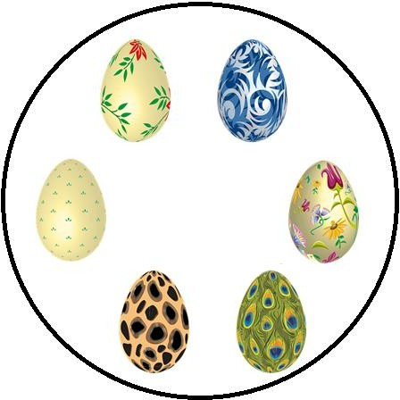

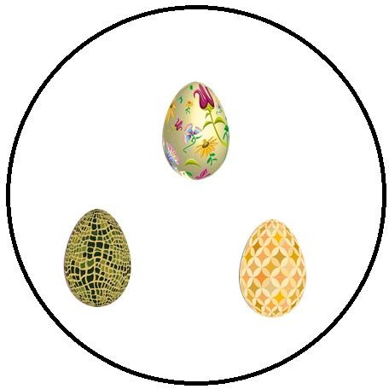
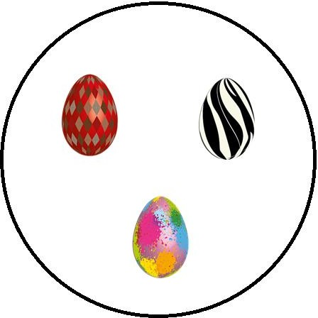
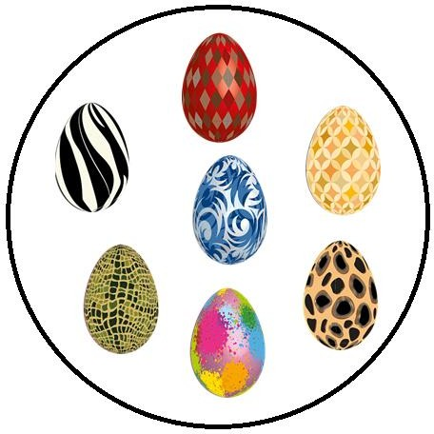
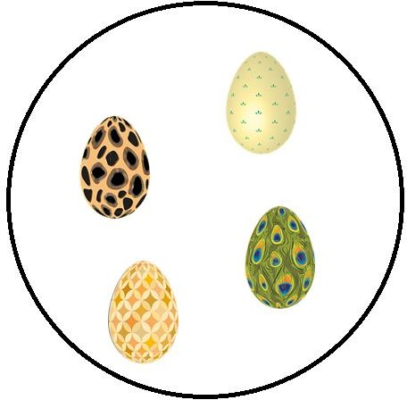

- Joga . Spróbuj. Potrafisz

https://youtu.be/M2drKZqe-cQ

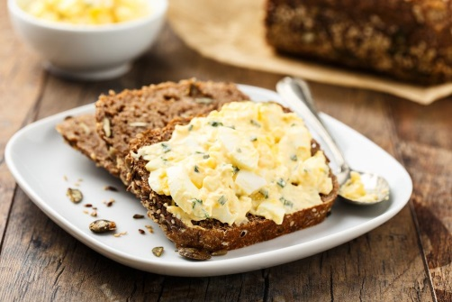

Co do pasty jajecznej? - składniki:
- ok. 4-5 jajek
- majonez
- sól, pieprz
- wybrane zioła
- odrobina musztardy

Pasta jajeczna - krok po kroku:
- Na samym początku gotujemy jajka na twardo. Stosujemy do tego tradycyjny przepis na gotowanie jajek na twardo.
- Po ugotowaniu jajek obieramy je starannie ze skorupek. Przekładamy je do miski lub na deskę. Możemy je pokroić w drobną kostkę lub rozgnieść np. widelcem albo dużą łyżką. Stopień rozgniecenia zależy od nas samych. Czy wolimy większe kawałki jajka czy np. bardzo rozdrobnione jajko, wybór należy do was!
- Po rozgnieceniu całość przyprawiamy solą i pieprzem, dodajemy musztardę. Następnie mieszamy bardzo dokładnie.
- Po przyprawach dodajemy ok. 2-3 łyżki majonezu. Rodzaj majonezu jest dowolny. Całość mieszamy. Jeśli po wymieszaniu konsystencja będzie nam nie odpowiadać możemy spróbować dodać więcej majonezu.
- Siekamy nasze zielone warzywa, natkę pietruszki, koperek, szczypiorek lub rzeżuchę. Najlepiej, gdy będą posiekane bardzo drobno, tak by dobrze się wymieszały z pozostałymi składnikami pasty jajecznej.
- Pasta po wymieszaniu jest gotowa do podania. Możemy ją wykładać na pieczywo. Smacznego!!!

Dla chętnych propozycja na kreatywne pomysły dla dzieci na zajączka wielkanocnego
https://www.youtube.com/watch?v=RodXic0G-SE

Na dzisiaj to już koniec. Bawcie się dobrze. Spotkamy się jutro !
Pokażcie jak pracujecie, jesteśmy bardzo ciekawe.

